Lilla regelhandboken för Innebandy | Sammanfattning  En redigerad och uppdaterad version av en förenklad regelbok framtagen av Stockholms Innebandyförbund som är avsedd för matchledare/föreningsdomare.  IBF ÄLVSTRANDEN 2022/23

Lilla regelhandboken, förenklade regler
Det är inte tillåtet att:
- Lyfta, slå eller sparka på motståndarens klubba.
- Som utespelare får du inte hoppa upp från planen och stoppa bollen.
- Nicka bollen eller ta den med handen.
- Stoppa bollen med foten eller klubban över knähöjd.
- Placera klubban eller någon fot mellan en motståndares ben eller fötter.
- När du skjuter får du inte ha en bakåt eller framåtsving som är över höfthöjd. Det är däremot OK att ha en högre framåtsving om ingen annan spelare står i närheten.
- Du får inte kasta klubban.
- Tacklas men det är däremot tillåtet att i kamp om bollen tränga motspelaren skuldra mot skuldra men inte om ni befinner er vid sarg eller målbur.
- Som utespelare beträda målvaktsområdet.
- Med klubba eller kropp spela till egen målvakt.
Ändrad regel sedan 2022/23
Spelare får röra boll upprepade gånger med fötterna. En förändring som är ett naturligt steg efter att fotpass tilläts 2018, och som kommer att förbättra spelflödet ytterligare
Målvakten får inte:
- Ta bollen med handen om han/hon befinner sig utanför målområdet.
- Kasta bollen över halva planen utan att den först når golvet.
- Med arm eller hand ta emot eller styra bort en boll från en spelare inom samma lag.
Fasta situationer:
- Efter mål är det alltid tekning vid mittpunkten.
- Vid tekning skall klubb-bladen placeras i en rät vinkel mot mittlinjen på varsin sida av bollen utan att röra den. Bollen ska ligga still. Man ska inte ha någon kroppskontakt och man får inte luta sig över på motståndarens planhalva.
- När bollen hamnar över sargen döms inslag till det lag som ej hade ut bollen.
- Vid frislag och inslag skall motståndaren och även klubban befinna sig minst tre (3) meter ifrån bollen. Detta gäller även vid tekning för de spelare som inte utför tekningen.

Följande förseelser ger frislag:
- När du med någon del av klubban spelar eller försöker spela bollen över knähöjd.
- När du placerar klubban mellan motståndarens ben.
- När du slår på eller lyfter motståndarens klubba.
- När du med annat än skuldran tränger undan en motståndare.
- När målvakten med arm eller hand tar emot eller styr bort en boll från en spelare inom samma lag.

Inslag
Utdöms om bollen hamnar utanför spelplanen. Det lag som inte hade ut bollen slår inslaget.
Utvisning
Vid 5-mannaspel spelas matchen med 4 utespelare för det lag som har fått en spelare utvisad. Utvisad spelare får vila i två (2) minuter och får inte delta i spelet.
Straffslag
Straffslag utdöms när en målsituation pågår och förhindras genom att motståndaren begår en frislagsbelagd förseelse.
Vid straffslag startar straffslaget från mittpunkten av planen och utvald spelare går framåt med bollen. Vid straffslag får inte bollen föras bakåt och måste skjutas före målgården.
Följande förseelser ger 2 min utvisning:
- När en utespelare i närkamp med motståndare utför våldsamma eller farliga slag med klubban.
- När en utespelare tacklar eller fäller en motståndare.
- När en utespelare liggande eller stående på båda knäna täcker skott/passning eller passar bollen (mer än tre punkter i golv, t ex fot-knä-fot).
- När en utespelare stoppar bollen med arm, hand eller huvud.
- När en utespelare deltar i spelet utan klubba.
- När en utespelare förhindrar en motståndare som inte har bollen.
- När en utespelare aktivt hindrar målvaktens utkast.
- När ett lag spelar med för många spelare på planen.
Följande förseelser ger 5 min utvisning:
Denna påföljd (5min) är ändrad inför 2022/23 och är ersatt av 2+2 minuter. Förseelser nedan innehåller beskrivningar av sådant som ledde till 5 min utvisning.
- När en utespelare med klubban hakar en motståndare mot kroppen. Hit räknas även när en utespelare lyfter klubban över en motståndares huvud och motståndaren träffas av klubban.
- När en utespelare utför våldsamma eller farliga slag med klubban.
- När en spelare kastar klubban eller annan utrustning i avsikt att träffa bollen.
- När en spelare fäller eller tacklar en motståndare mot sargen eller målburen.
- När en spelare vid upprepade tillfällen i matchen begår förseelser som leder till 2 min lagstraff.

Matchstraff 1,2 och 3
Matchstraff är ovanligt men nyttigt att ha vetskapen om. Matchstraff innebär avstängning i pågående match samt eventuellt kommande matcher (*).

Matchstraff 1:
Du är avstängd matchen du spelar och får spela nästa match.
Några exempel är:
- Domaren visat ut dig pga. felaktig utrustning t.ex. för mycket vinkel på ditt blad.
- Spelare eller ledare är inte med i matchprotokollet.

Matchstraff 2:
Du är avstängd matchen du spelar samt näst kommande match i samma tävling.
Några exempel är:
- En spelare/ledare deltar i handgemäng alltså man deltar i en lindrigare form av slagsmål.
- När utvisad spelare avsiktligt beträder planen innan utvisning upphör eller avbryts (dock ej om sekretariat släpper spelaren felaktigt för tidigt).

Matchstraff 3:
Du är avstängd matchen du spelar samt nästkommande match i samma tävling samt eventuella ytterligare åtgärder från administrerande förbund.
Några exempel är:
- När en spelare/ledare deltar i slagsmål.
- Brutala förseelser som att kasta utrustning mot motståndare.
- När en spelare/ledare gör sig skyldig till hotfullt uppträdande.

(*) Kontrollera eventuell avstängning med Västsvenska Innebandyförbundet om matchstraff är utdömt.
Domartecken
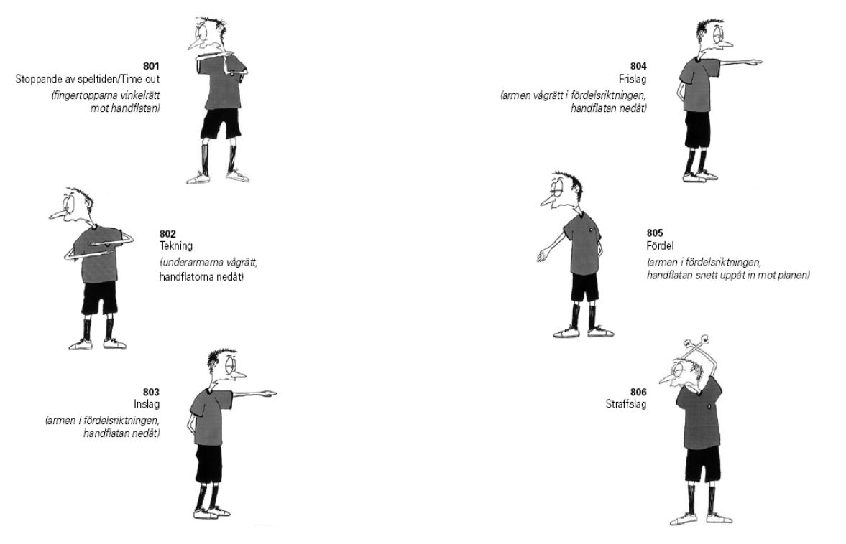
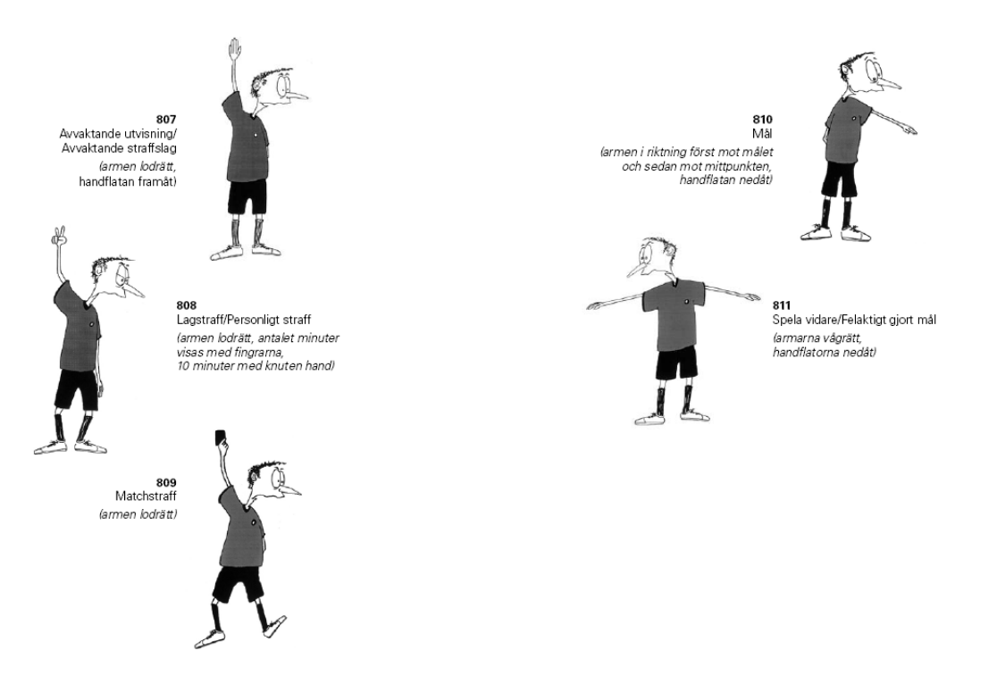

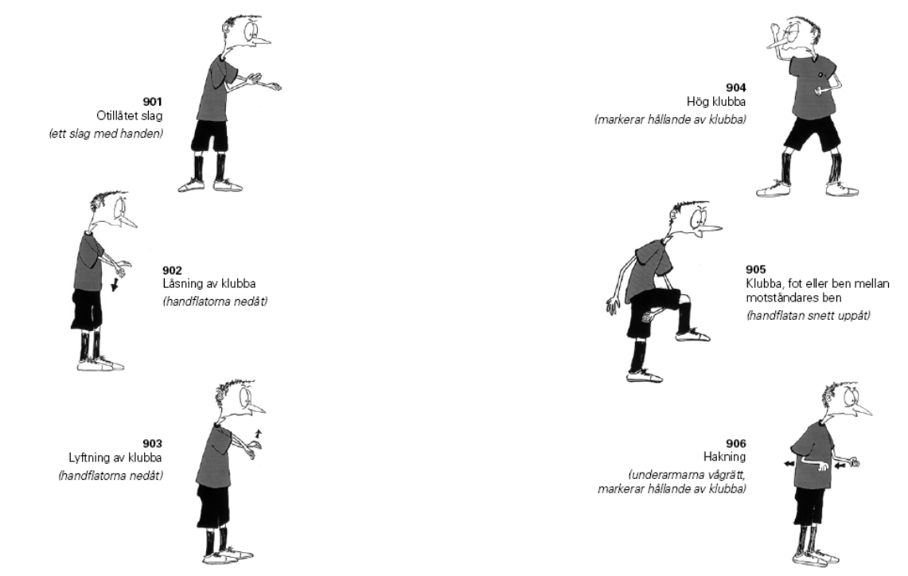

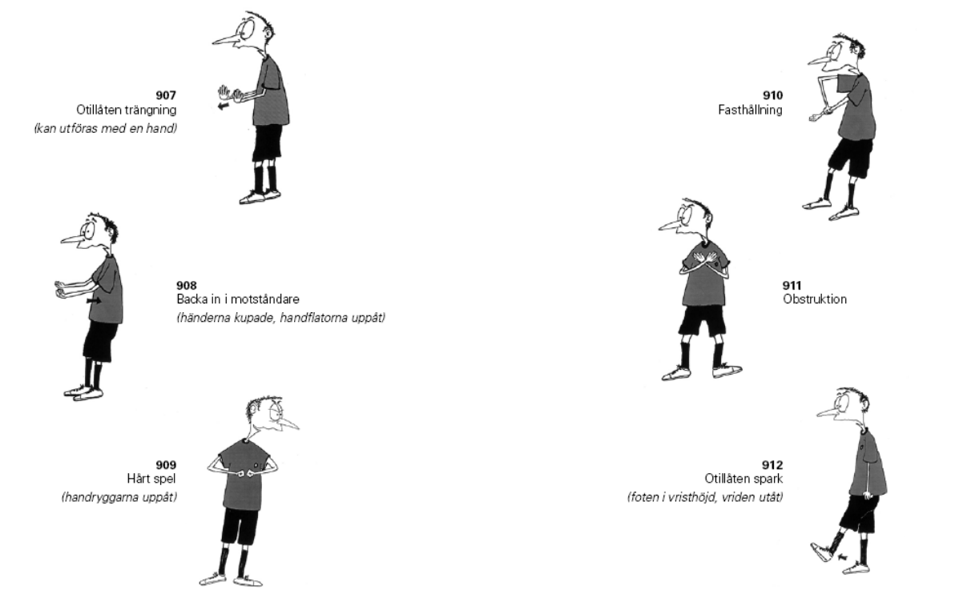
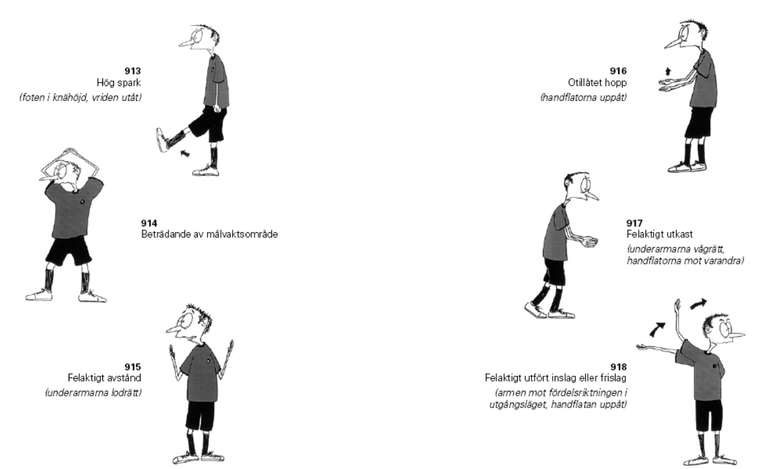

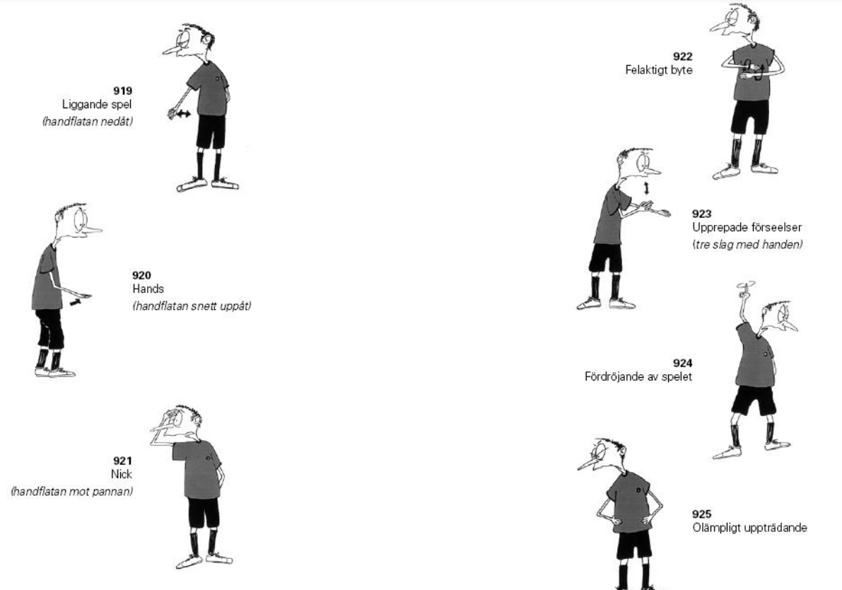

Förklaring av begrepp på och runt spelplan

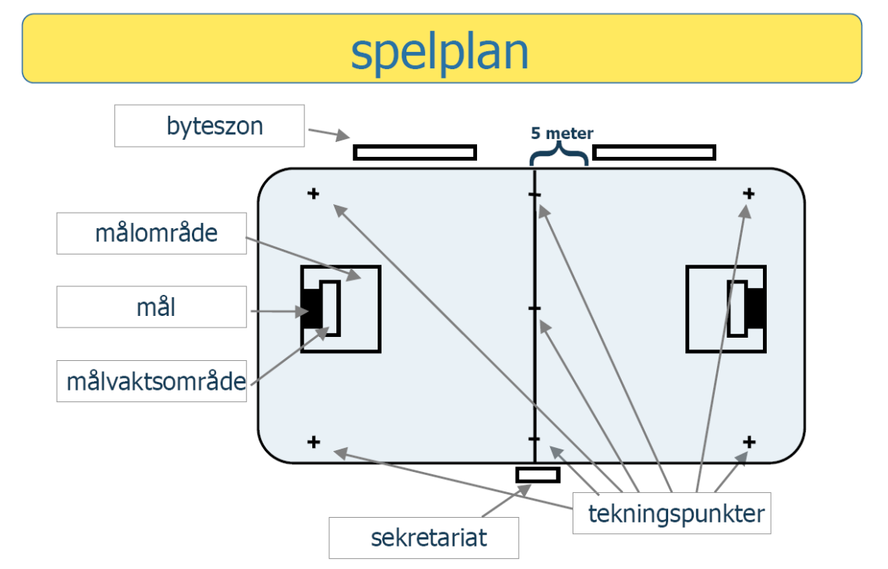

Vill du lära dig mer om regler och rollen som domare?
Västsvenska Innebandyförbundet erbjuder utbildning som ger dig grunderna i domarskapet och domargrundutbildning för dig som vill döma på högre nivå.
Kontakta styrelsen för mer information.

